**ЛАБОРАТОРНАЯ РАБОТА №4**

**Курс «Основы программирования»**

**Тема:** Работа со строками в C#. Знакомство с регулярными выражениями.

**Цель:** Научиться работать с типом string на языке C#, а также со строкой как с массивом символов; научиться писать простейшие регулярные выражения для поиска подстроки в строке.

**Ход работы**

**Вариант 8**

**1. Ввести с клавиатуры текст предложения, завершить точкой. Вывести на консоль все символы, которые входят в этот текст ровно по одному разу.**

**Решить задачу 2 способами: через обработку строки как массива символов и с помощью методов класса string.**

1 способ:

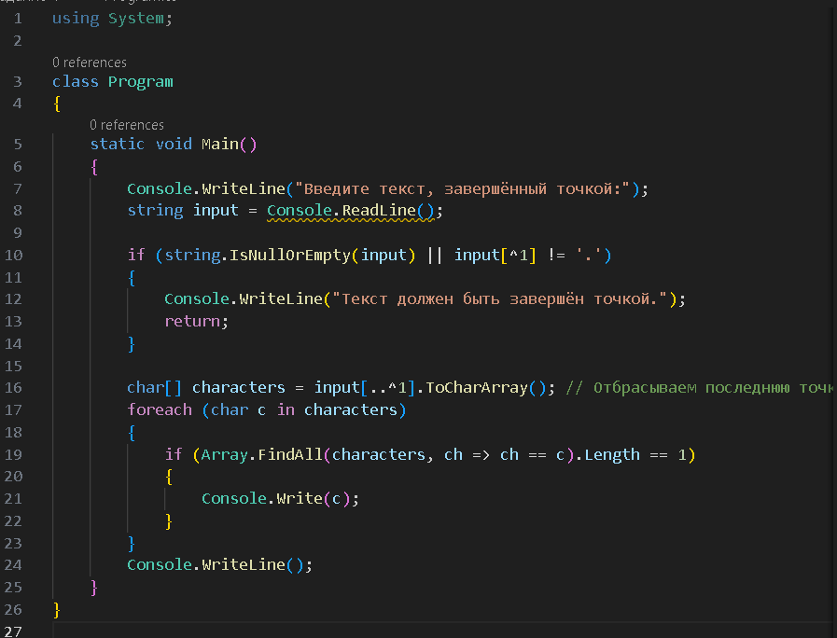

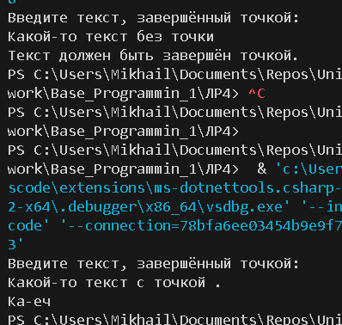

2 способ:

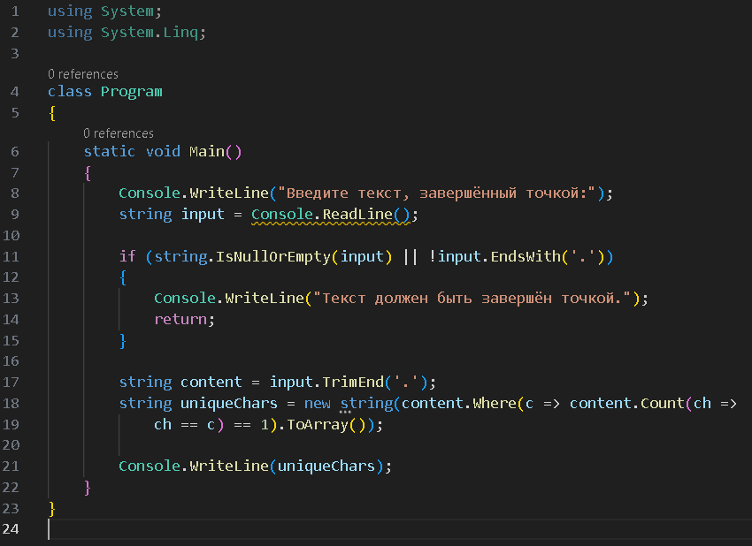

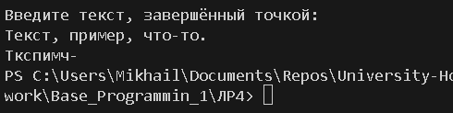

**2. Ввести с клавиатуры текст предложения, завершить точкой. Сформировать новую строку на основе исходной, в которой после каждого слова в скобках указать номер слова в предложении (слова разделяются запятыми, пробелами или тире).**

**Например, если введено «Донецк – прекрасный город», результирующая строка должна выглядеть так: «Донецк(1) – прекрасный(2) город(3)».**

**Решить задачу 2 способами: через обработку строки как массива символов и с помощью методов класса string**.

1 способ:

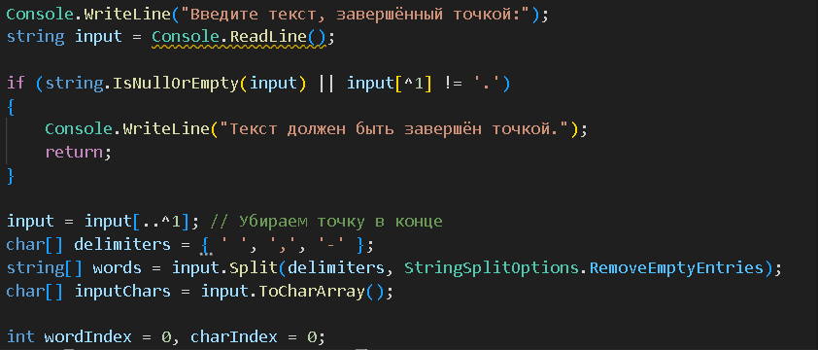

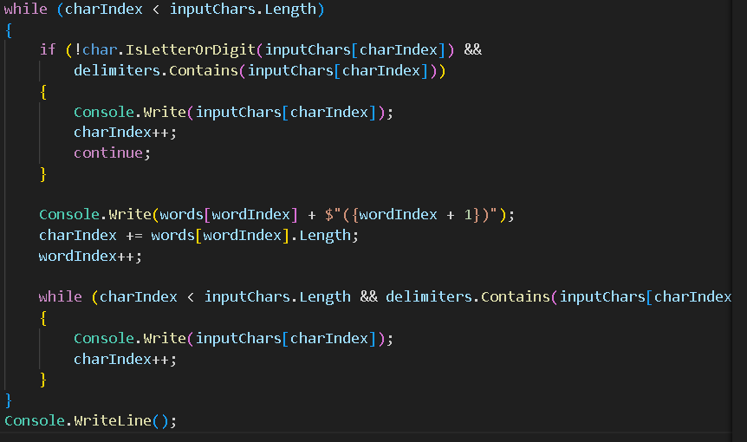

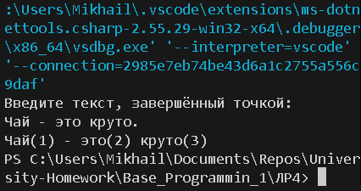

2 способ:

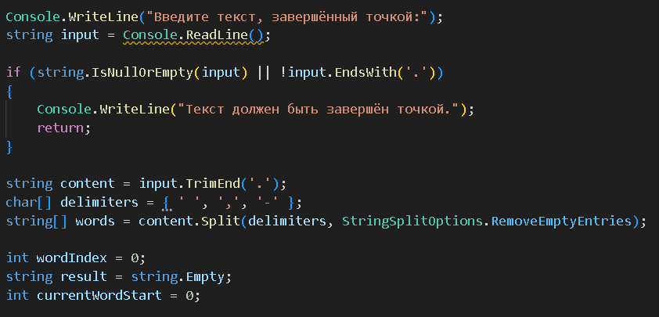

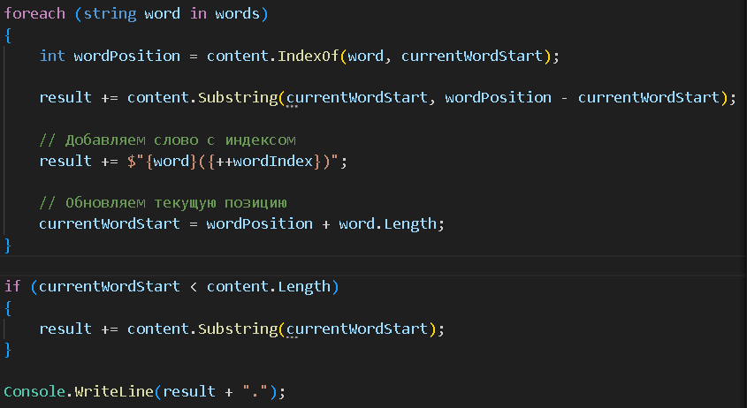

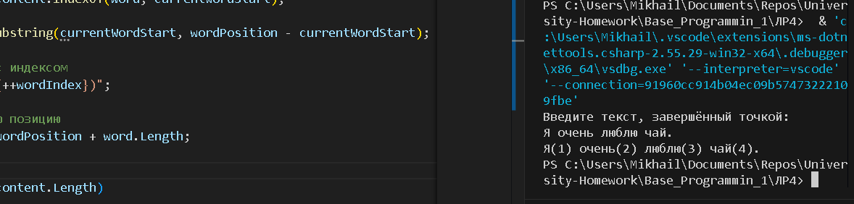

**3. Ввести текст из нескольких слов, завершить точкой. Сформировать новую строку на основе исходной путем перестановки слов в обратной последовательности.**

**Решить задачу 2 способами: через обработку строки как массива символов и с помощью методов классов string и StringBuilder**.

1 способ:

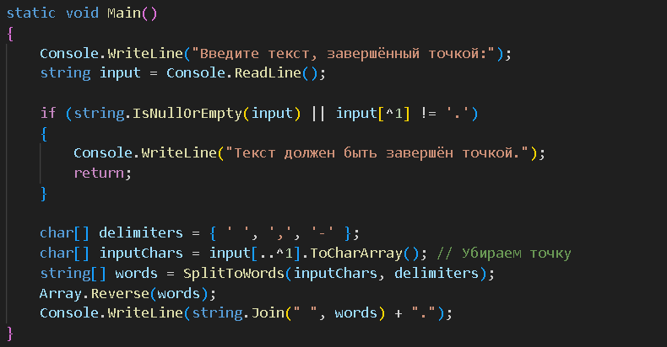

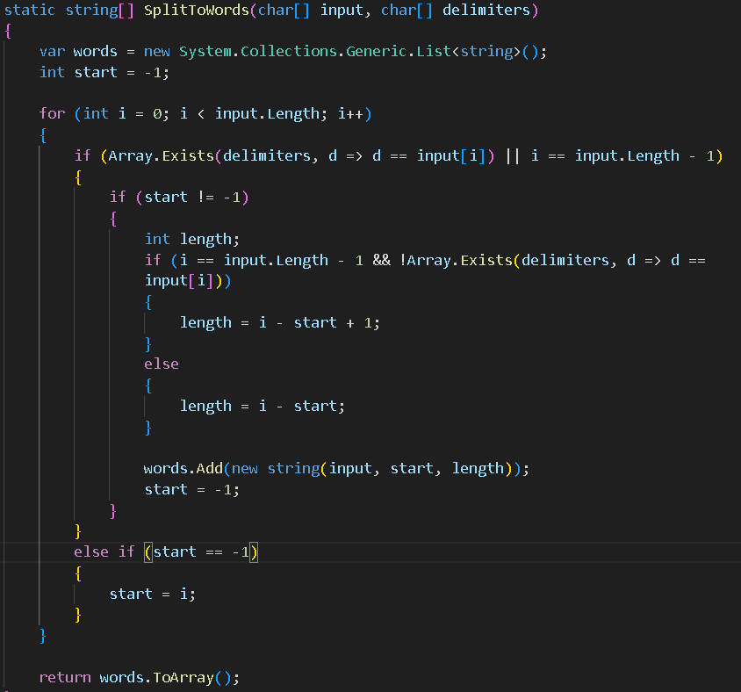

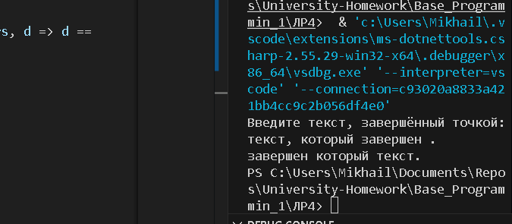

2 способ:

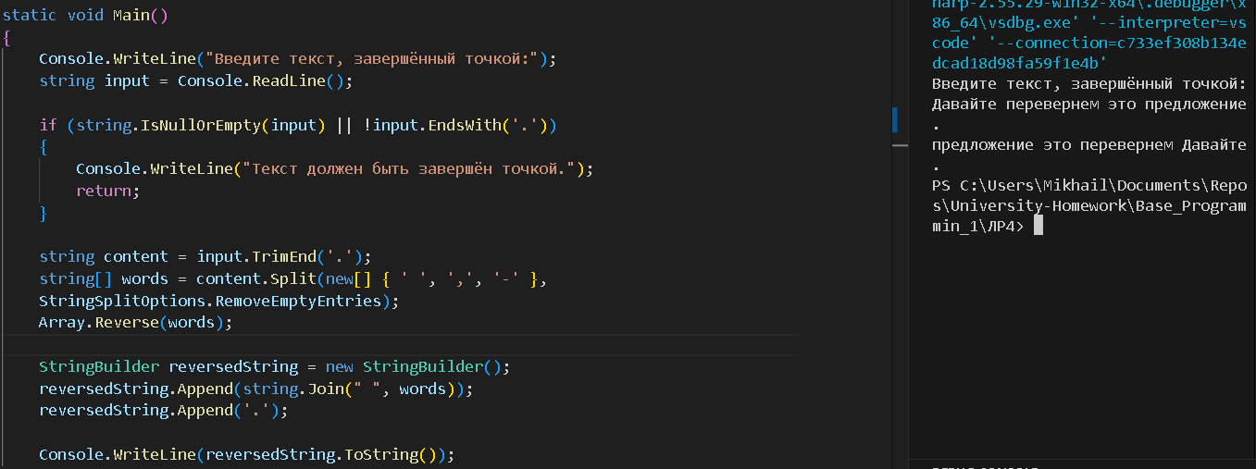

**4. Ввести с клавиатуры 7 строк, занести их в массив. Вывести все строки, в которых содержится хотя бы одно слово, оканчивающееся на “.com” (регистр символов не важен; слова разделяются пробелами, запятыми или точками). Также вывести номер строки, содержащей наименьшее число пробелов.**

**Решить 2 способами: через обработку строки как массива символов и с помощью методов класса string.**

1 способ:

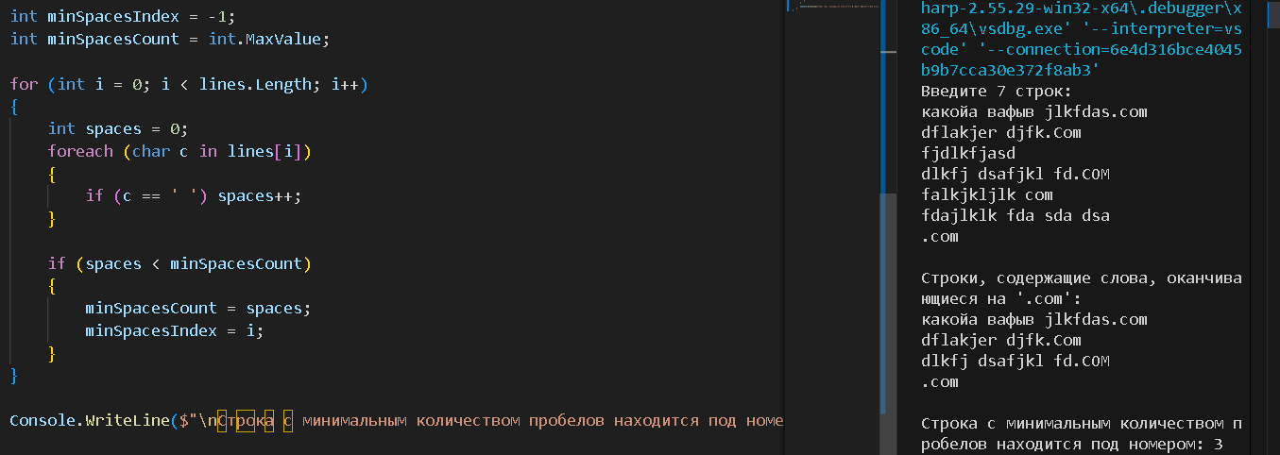

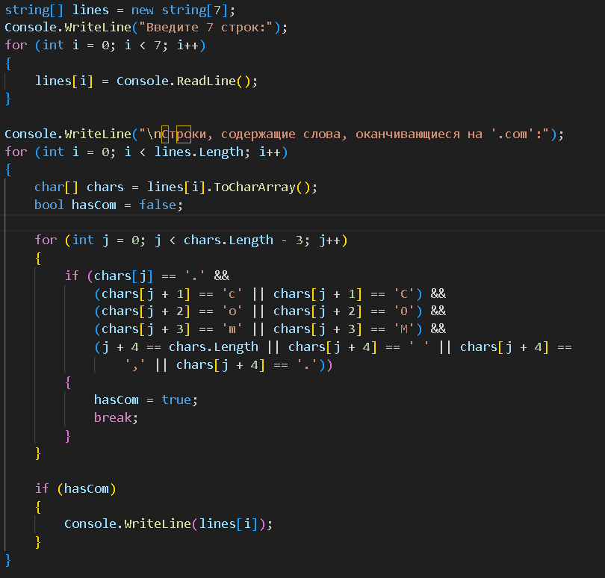

2 способ:

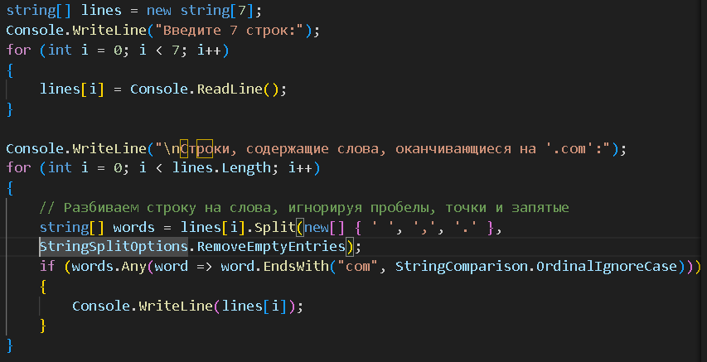

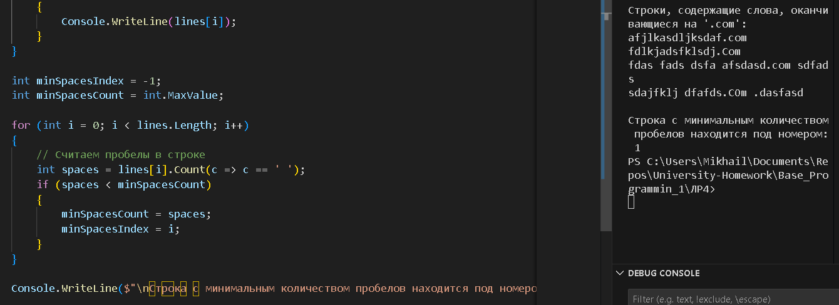

**5. Ввести с клавиатуры текст. Программно найти в нем и вывести отдельно все слова, которые начинаются с большого латинского символа (от A до Z) и заканчиваются 2 цифрами, например «Petr93», «Johnny70», «Service02».**

**Решить 2 способами: через обработку строки как массива и с помощью регулярных выражений.**

1 способ:

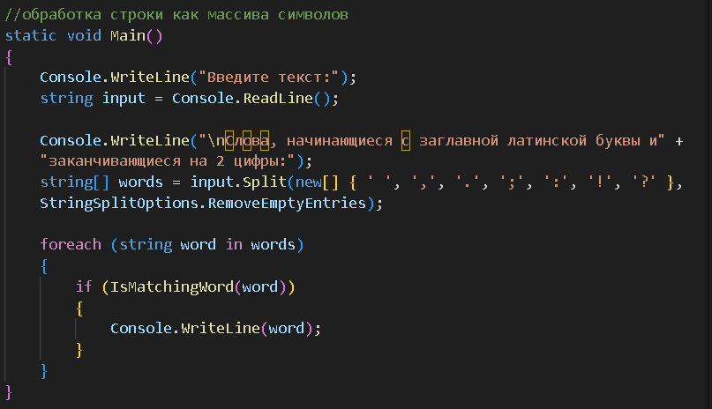

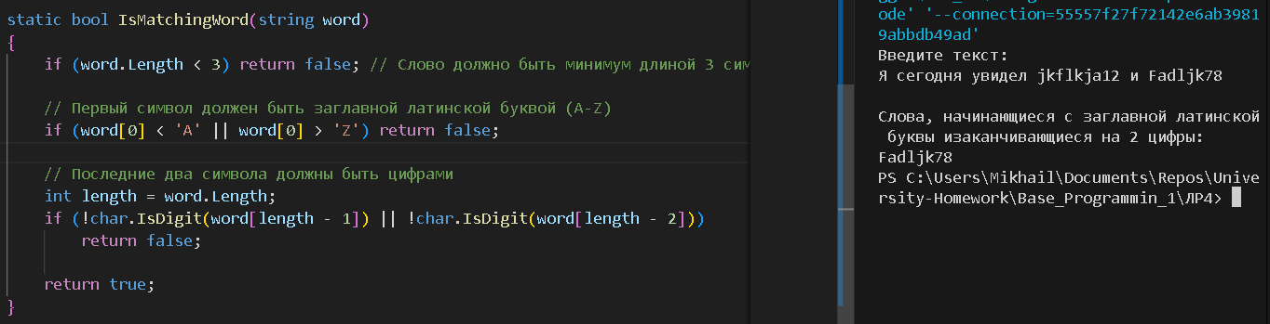

2 способ:

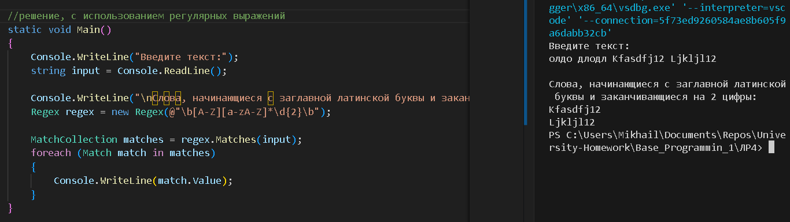

**6. Ввести строку вида « 15 + 36 = 51 » (количество пробелов может быть разным, числа – целые и могут быть отрицательны). С помощью регулярных выражений разобрать эту строку и занести в переменные типа int оба операнда и сумму. Вывести все переменные на консоль.**

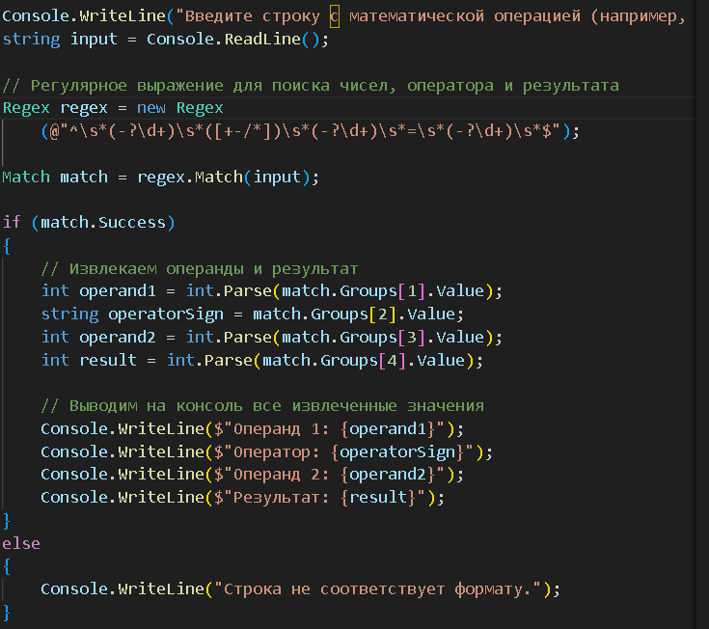

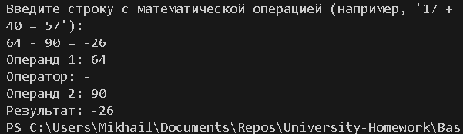

**7. Дан треклист – массив из 10 строк следующего вида:**

1. Gentle Giant – Free Hand [6:15]

2. Supertramp – Child Of Vision [07:27]

3. Camel – Lawrence [10:46]

4. Yes – Don’t Kill The Whale [3:55]

5. 10CC – Notell Hotel [04:58]

6. Nektar – King Of Twilight [4:16]

7. The Flower Kings – Monsters & Men [21:19]

8. Focus – Le Clochard [1:59]

9. Pendragon – Fallen Dream And Angel [5:23]

10. Kaipa – Remains Of The Day (08:02)

**Написать программу, которая обрабатывает весь треклист, суммирует время звучания песен и выводит результат на экран, а также отображает самую длинную и самую короткую песню в списке и пару песен с минимальной разницей во времени звучания.**

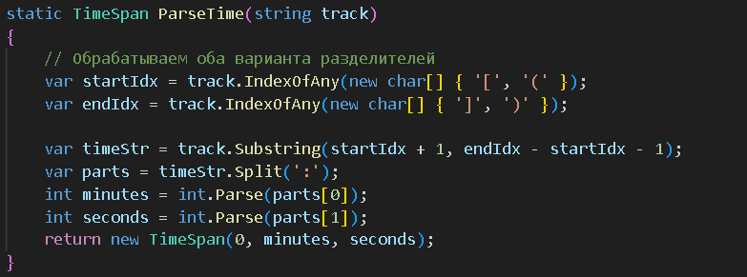

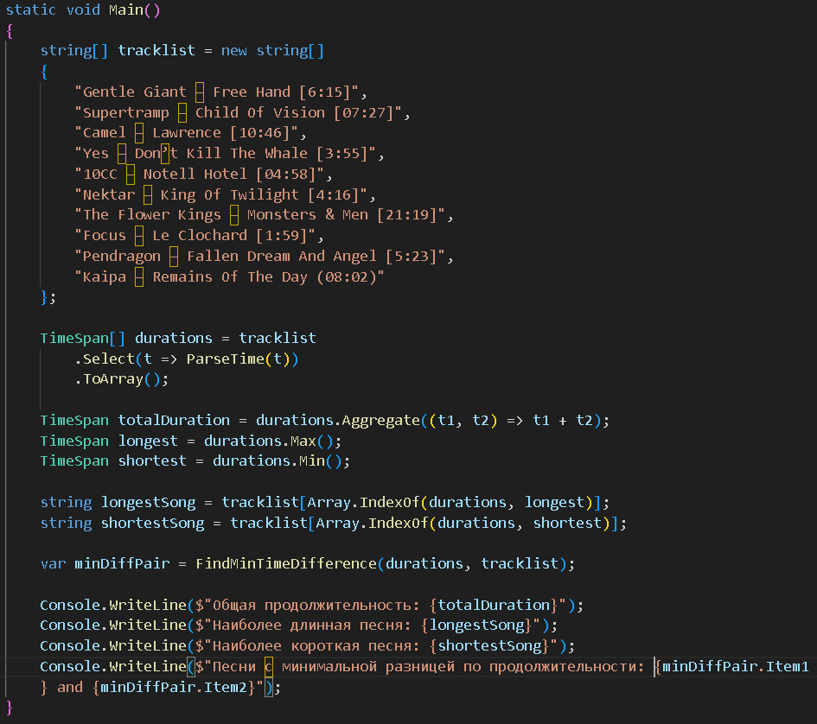

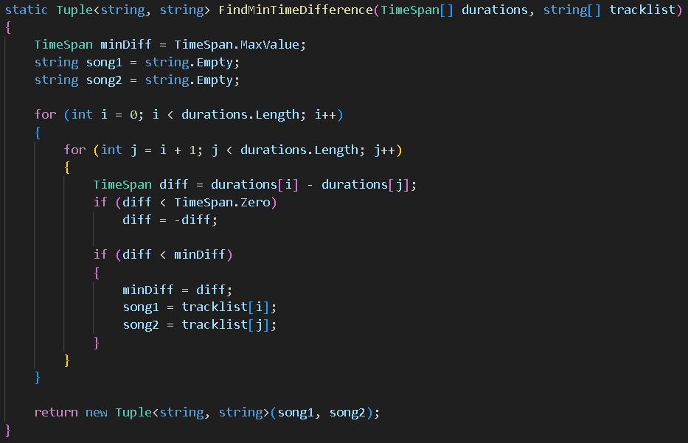

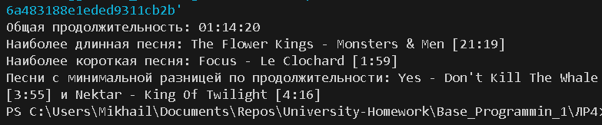

**Индивидуальные задания:**

**1. Написать программу, позволяющую шифровать и расшифровывать строки символов на основе 3 симметричных алгоритмов шифрования (прилож. А).**









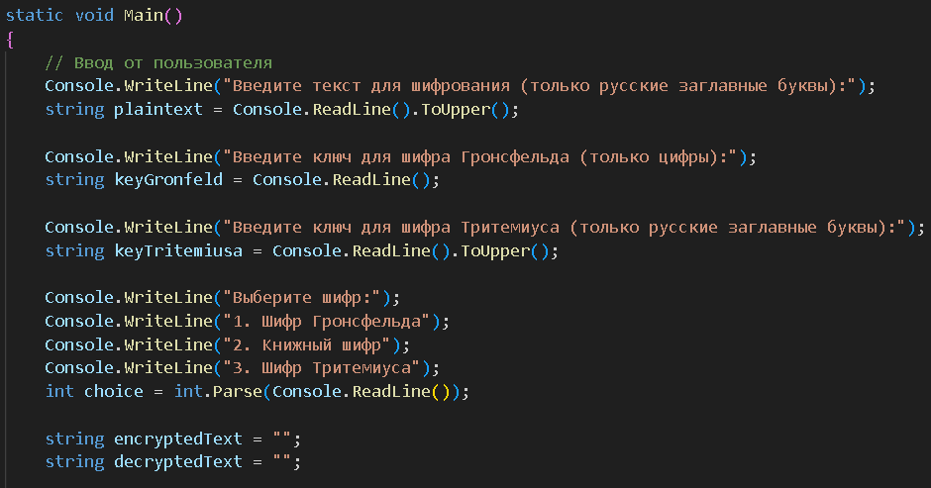

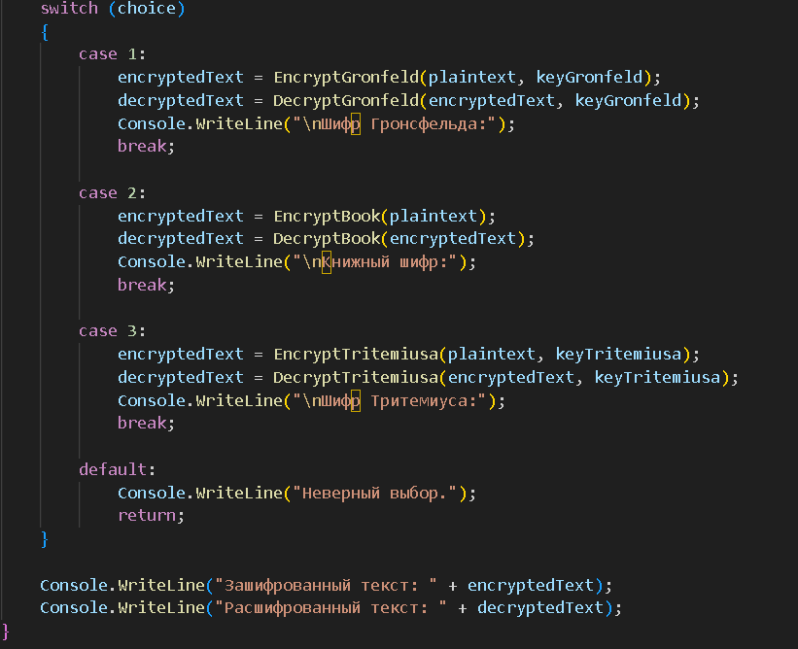

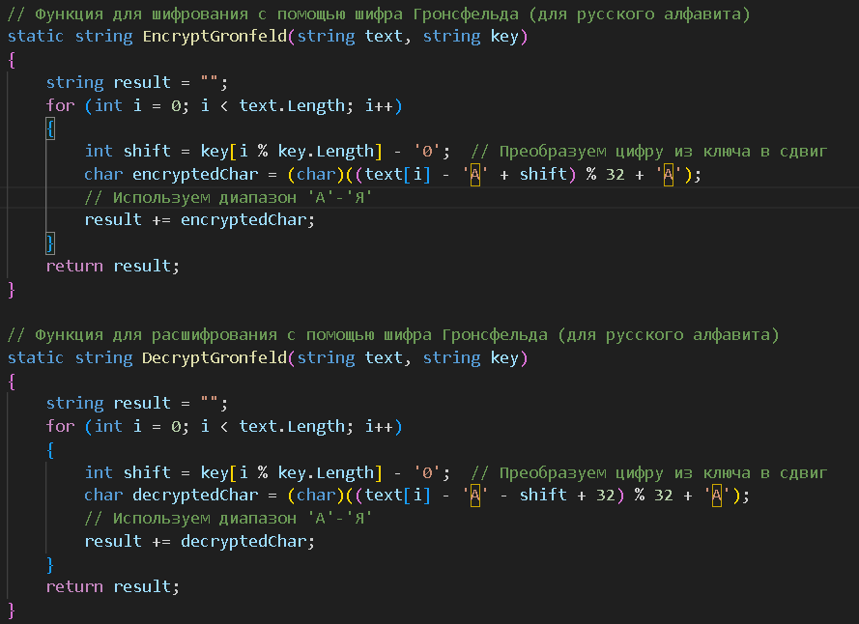

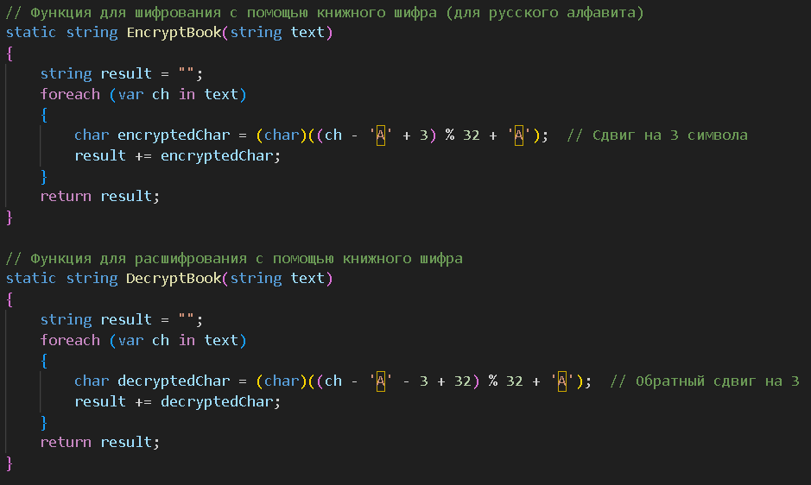

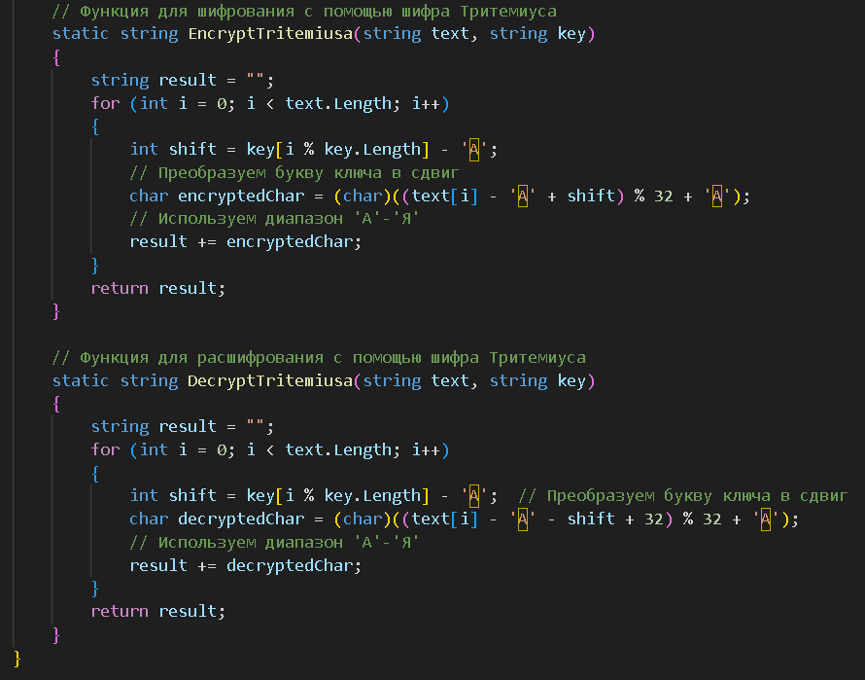

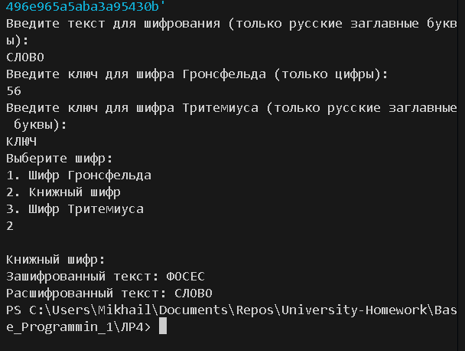

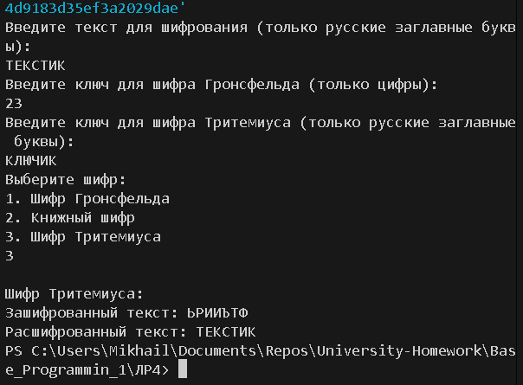

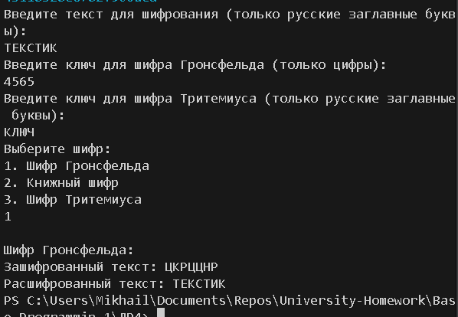

**2. Написать программу обработки текста, в соответствии с вариантом.**

**Решить задачу 2 способами: через обработку строки как массива символов и с помощью методов классов string и/или StringBuilder.**

**Ввести с клавиатуры текст. Сформировать новую строку из исходной путем замены всех цифр от 1 до 5 соответствующими словами – one, two, three, four, five.**

1 способ:

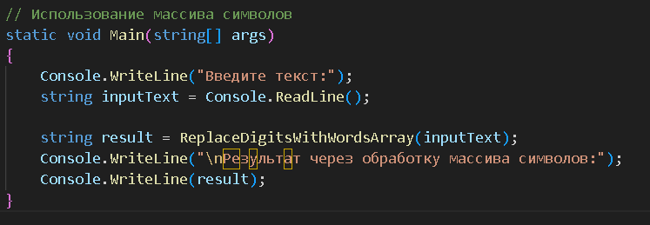

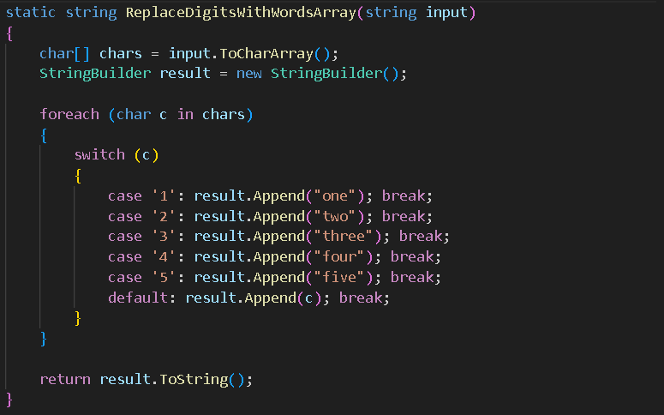

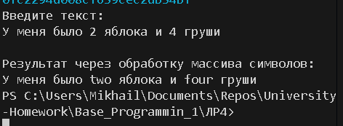

2 способ:

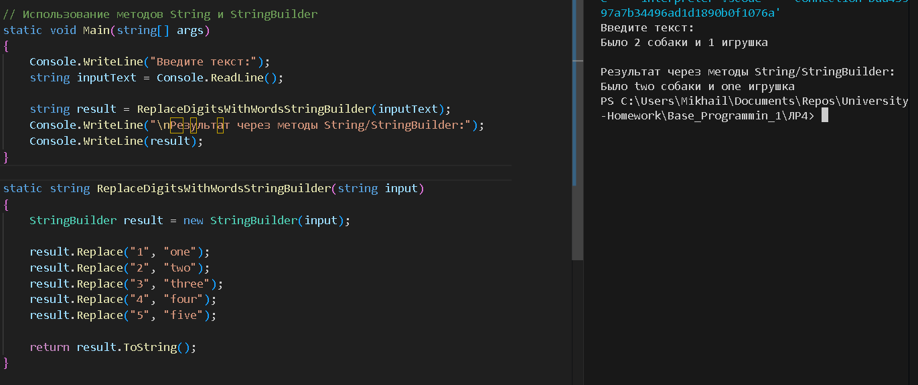

**3. Написать регулярные выражения для поиска подстроки в строке по правилу или шаблону, в соответствии с вариантом.**

**Найти в тексте все логические выражения – подстроки вида «x && y», «x & y», где х и у – любые слова. Количество пробелов может быть также любым.**

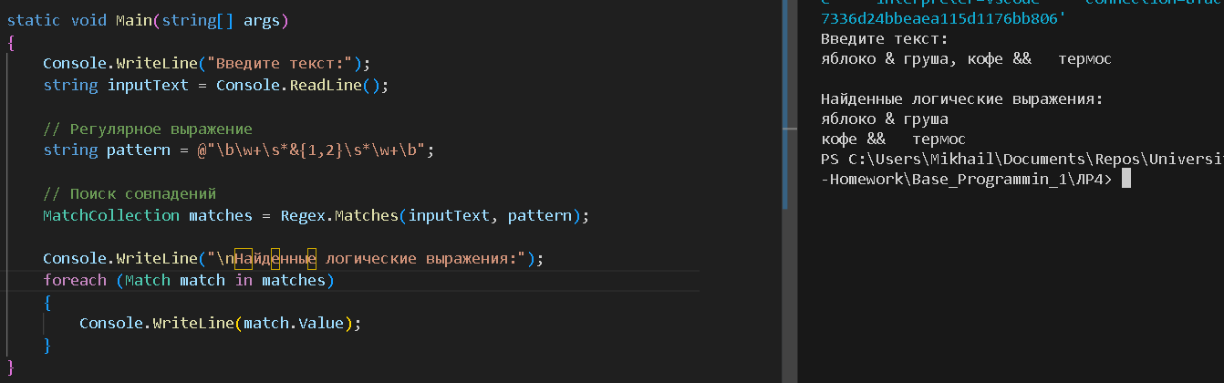

**Контрольные вопросы**

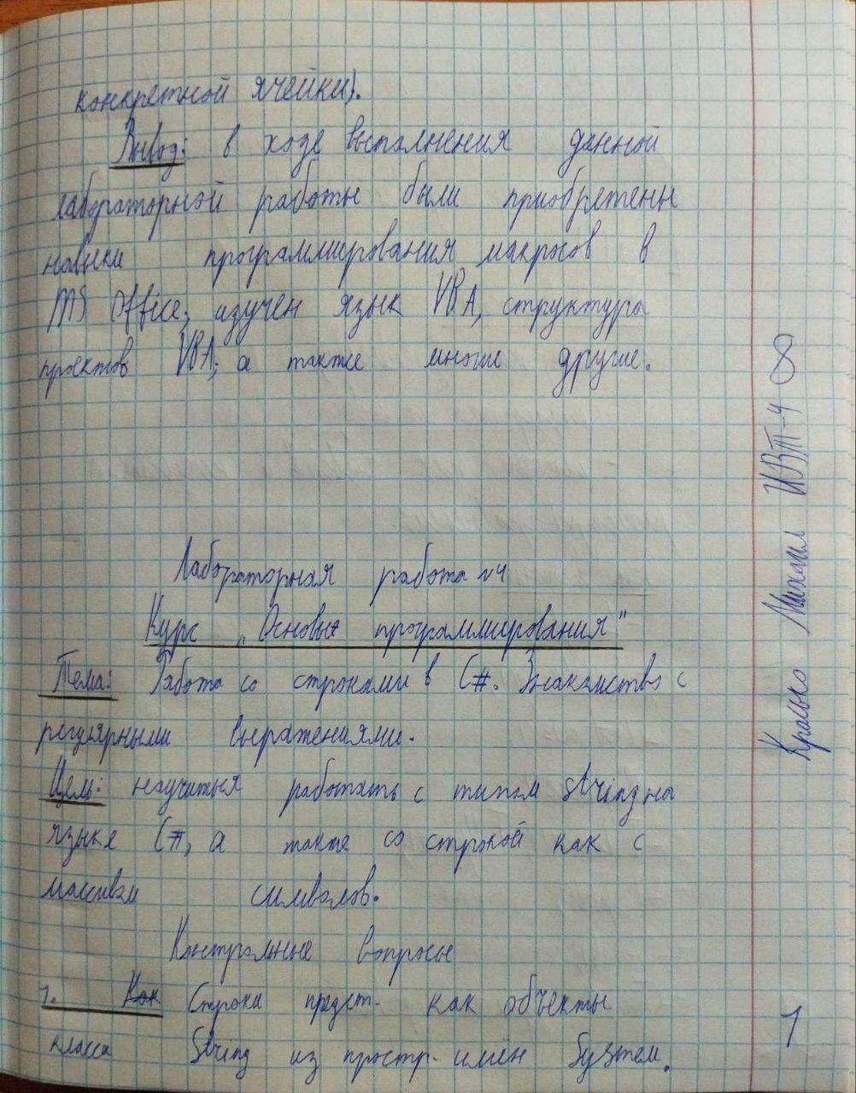

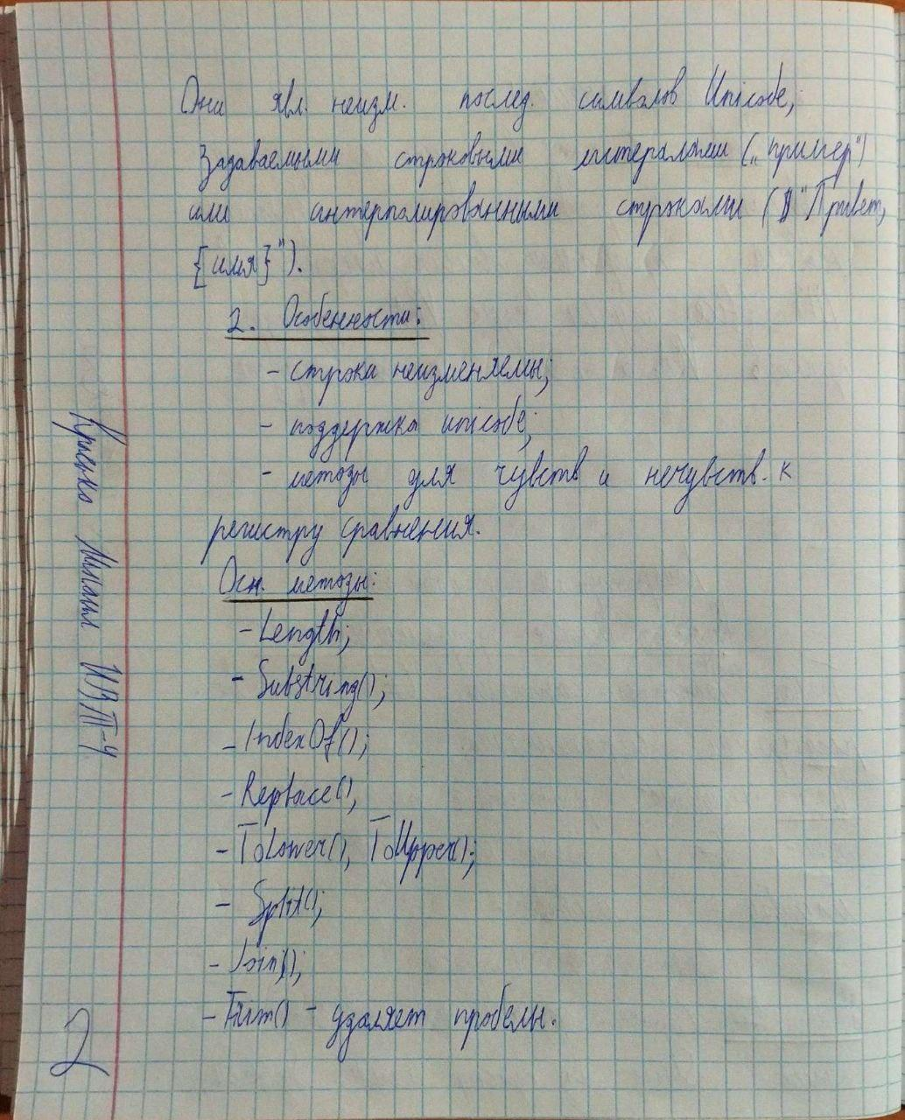

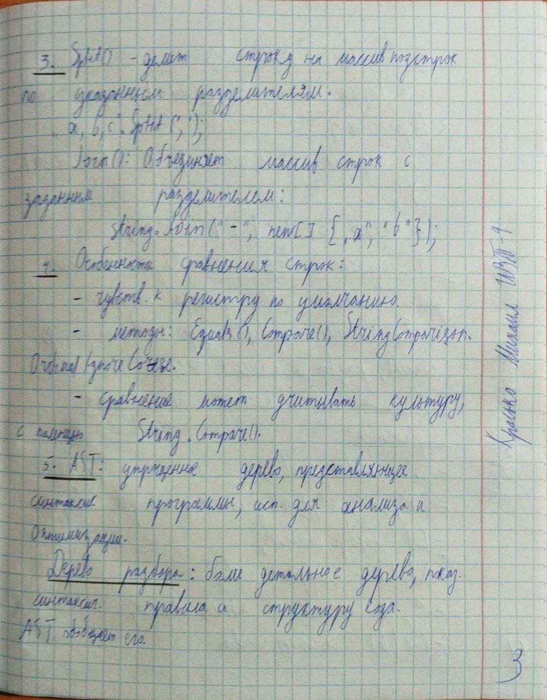

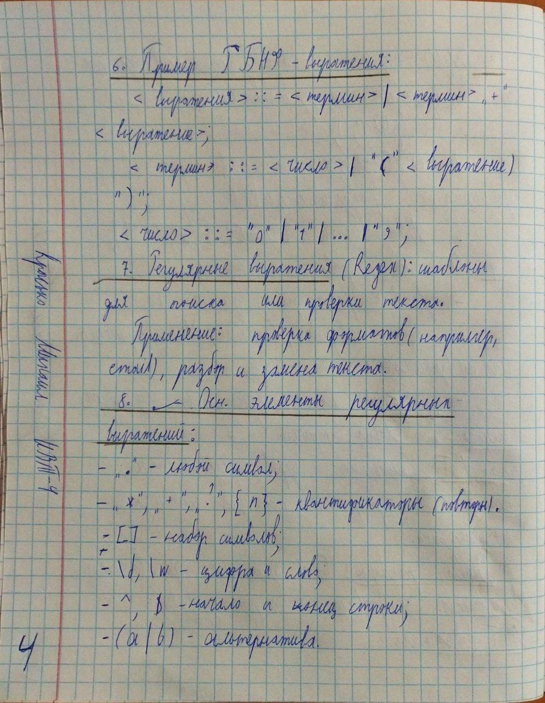

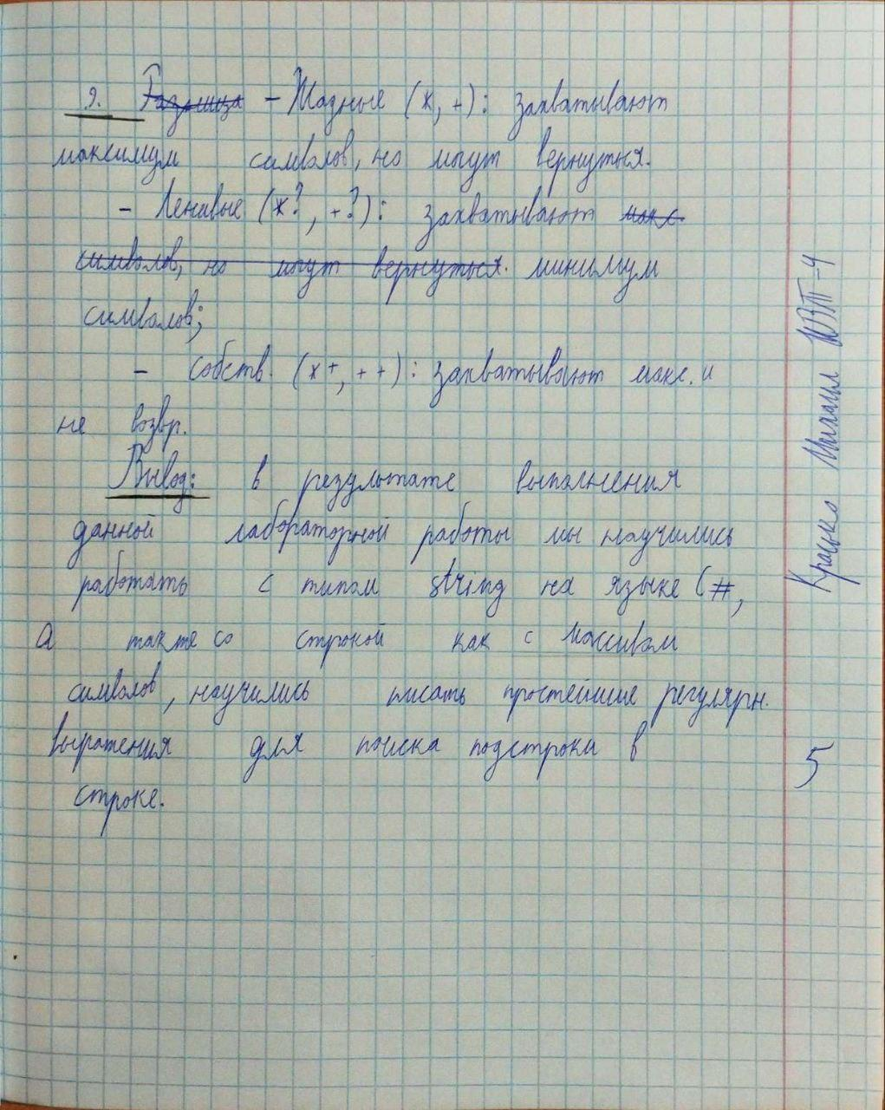

**Вывод:** в результате выполнения данной лабораторной работы мы научились работать с типом string на языке С#, а также со строкой как с массивом символов, научились писать простейшие регулярные выражения для поиска подстроки в строке.